Здравствуй, мой юный друг!

Скажи мне, пожалуйста, а ты любишь играть? Какие игры ты знаешь? О каких играх слышал от своих мамы и папы, бабушек и дедушек? В какие игры ты любишь играть с друзьями? Почему тебе нравится это занятие?

Сегодня мы с тобой поговорим о том, во что мы играем и как правильно нужно играть.

На свете существует много игр и все их можно разделить на несколько групп:
настольные (мозаики, пазлы, шашки, шахматы, домино, крестики-нолики);
спортивные (догонялки, салочки, прятки, волейбол, футбол, жмурки, ручеёк);
познавательные (поле чудес, бизнесмен, викторины).

Игры развивают силу, ловкость, выносливость, смелость, мышление.
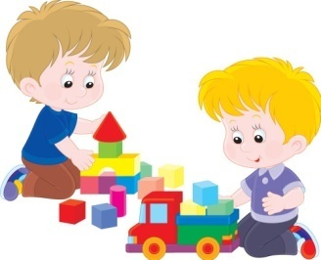
Играя, мы узнаём много интересной и полезной информации, отдыхаем, развлекаемся, соревнуемся друг с другом, общаемся друг с другом.

Плюсы игры:
- атмосфера взаимоподдержки и взаимовыручки;
- возможность проявить свои физические качества;
- положительные эмоции и удовольствие;
- тренировка памяти, воображения и внимания;
- развивается способность быстро принимать решения;
- воплощение своей фантазии, объединение детей в группы по интересам и увлечениям.

А чтобы игра была интересной, вы всегда должны соблюдать правила честного ведения игры:
1. Только честная игра на равных, иначе победа не интересна!
2. Конечно, обидно, но нельзя злиться на того, по чьей вине, может, и произошло поражение!
3. Не злорадствуй, когда другие проигрывают!
4. Если выиграл – радуйся, но не зазнавайся! Научи других тому, что сам умеешь!
5. Не унывай при неудачах. Учись у других.

И главный совет: в каждой игре вы должны быть доброжелательными по отношению друг другу, т.е. быть дружными.
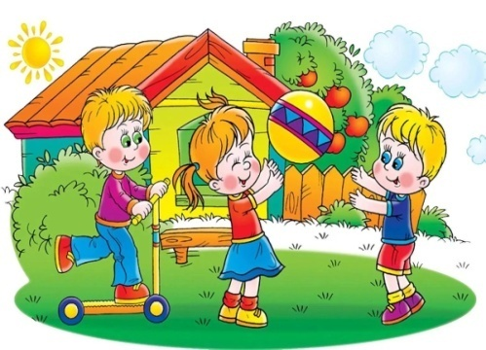
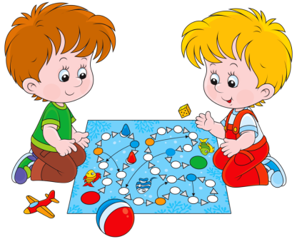
Мы ссорились, мирились
И спорили порой,
Но очень подружились
За нашею игрой.

Игра игрой сменяется,
Кончается игра,
А дружба не кончается
Ура! Ура! Ура!

А чтобы игра ваша приносила только радость и удовольствие, необходимо соблюдать
правила безопасности детей во время игр на улице:
• Играть следует там, где нет движения транспорта: на детских площадках, в парках,
во дворах, на стадионах, в скверах, на лужайках и т. д.
• Следует избегать игр вблизи дорог.
• На самокатах, велосипедах, коньках кататься можно только там,
где нет движения транспорта (в парках, на стадионах и т. д.).
• Детям до 14 лет запрещено выезжать на велосипеде на проезжую часть дороги.

Пройдя по ссылке, вы сможете повторить правила безопасного поведения во время игры:

https://yandex.ru/video/preview/?filmId=6881659025599975046&text=видео+на+ютубе+советы+тетушки+сов

